Учреждение образования

«Белорусский государственный технологический университет»

**Кафедра Полиграфического оборудования и систем обработки информации**

**Отчет по лабораторной работе №4**

**«ОСНОВНЫЕ УЗЛЫ ЦИФРОВОЙ ОФСЕТНОЙ ПЕЧАТНОЙ МАШИНЫ INDIGO E-PRINT 1000»**

**По дисциплине «Оборудование и основы технологии допечатного и печатного процессов»**

Выполнил:

Студент 2 курса 2 группы ФИТ

Аникеенко Егор Вячеславович

Проверил:

Старший преподаватель

Сулим Павел Евгеньевич

ОСНОВНЫЕ УЗЛЫ ЦИФРОВОЙ ОФСЕТНОЙ ПЕЧАТНОЙ МАШИНЫ INDIGO E-PRINT 1000

**Цель работы:** изучить способ цифровой офсетной печати на примере машины Indigo E-Print 1000, предназначение и расположение основных узлов цифровой печатной машины.

**Сведения о принтере:**

Система E-Print 1000 — это Digital Offset Color Press (цифровая система офсетной цветной печати), использующая запатентованный процесс Electrolnk формирования изображений с помощью чернил. Эта система преобразовывает файлы, созданные различными настольными издательскими системами, непосредственно в полноцветные изображения с использованием цветов триады CMYK. При этом не используются никакие промежуточные пленки, пластины или устройства давления. Данная система формирует отпечатки на листах бумаги различного размера (максимальный размер достигает 320*464 мм) со скоростью до 2000 (цветные оттиски) или 8000 (монохромные оттиски) экземпляров в час с печатью их в симплексном (на одной стороне листа) или дуплексном (на обеих сторонах листа) режимах.

Система может работать в следующих режимах:

1. HDI. Режим формирования изображений с высокой разрешающей способностью — печать более качественных изображений, чем в режиме Normal.

2. Е-RIP Off-line Station. Режим работы с внешней станцией, имеющей дополнительную дисковую память и накопитель Exabyte на магнитной ленте и предназначенной для подготовки заданий, которые в последствии обрабатываются устройством E-Print 1000. Такой режим работы позволяет экономить время и ресурсы устройства E-Print 1000.

3. PostScript. Режим поддержки сертифицированного стандарта Adobe PostScript Level II.

4. Networking. Режим работы устройства E-Print 1000 в вычислительной сети Ethernet, содержащей станции DTP, рабочие станции E-RIP и другие устройства E-Print 1000. Возможность эмуляции оболочки AppleShare позволяет использовать устройство E-Print 1000 в качестве стандартного принтера рабочих станций Macintosh.

5. Personalization. Данный режим позволяет печатать с максимальной скоростью изображения, незначительно отличающиеся от копии к копии, таким образом, что каждая копия является персонифицированной.

6. Electronic Collation. Режим электронной сортировки страниц по заданному алгоритму (например, при изготовлении буклетов) при печати на максимальной скорости.

7. BookletMaker. При установке дополнительного устройства на выходе приемного лотка данный режим позволяет формировать буклеты без дополнительного вмешательства оператора.

Так как для печати изображений на устройстве E-Print 1000 не требуется использования никаких пластин или пленок, время его подготовки к работе намного меньше времени, требуемого для подготовки к работе обычных печатных машин:

1. Файлы подготавливаются на стандартных станциях DTP (Macintosh или др.) с использованием стандартных приложений DTP. Эти файлы могут быть подготовлены в виде завершенных заданий или в виде элементов заданий, которые затем объединяются в задания с помощью самого устройства E-Print 1000.

2. Обмен файлами между устройствами может осуществляться с помощью кассет накопителя Exabyte на магнитной ленте или с помощью средств вычислительной сети.

3. На устройстве E-Print 1000 (или E-RIP) вы можете прочитать файлы (скопировать на внутренний винчестер) с пленки накопителя Exabyte или с вычислительной сети (директория LAN).

4. Если эти файлы представляют собой законченное задание для печати, режим Читать (Read) переведет их в состояние Ввод (Input).

5. После того, как задание будет переведено состояние Ввод (Input), оно должно быть обработано программой растрового форматирования (RIP), чтобы перевести его во внутренний формат устройства E-Print 1000. После завершения этого процесса заданию присваивается статус Обработано (Processed).

6. Обработанные задания могут быть загружены в видеопамять для подготовки к печати. На станции E-RIP после обработки задания осуществляется его передача на устройство E-Print 1000 по вычислительной сети. Некоторым заданиям состояния Ввод и Обработано могут присваиваться одновременно, но в каждый момент времени в видеопамять может загружаться только одно задание.

7. Команда Печать (Print) осуществляет распечатку загруженного в видеопамять задания.

Конструктивно в E-Print 1000 можно выделить Переднюю панель, Заднюю панель, Панель ввода листа и панель вывода оттиска. Все управление устройством E-Print 1000 осуществляется с помощью Консоли оператора, содержащей компьютерный монитор, клавиатуру и мышь.

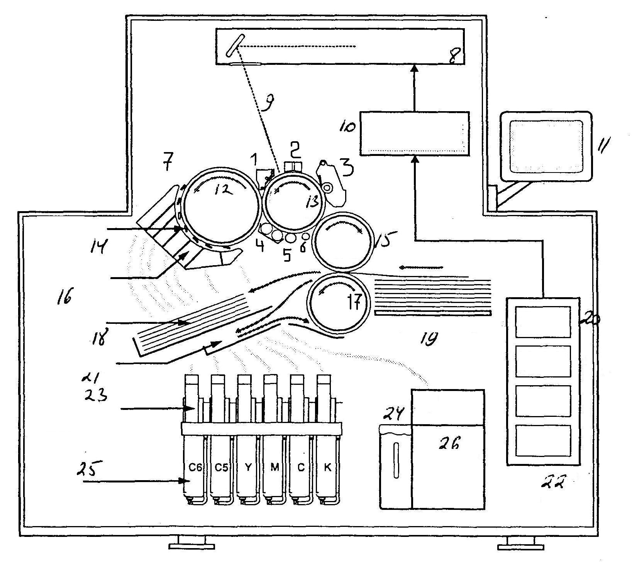

1. Блок инжекторов (впрыскивают чернила в промежуток между фотобарабаном и барабаном девелоппера (красочный цилиндр)).

2. Скоротрон (заряжает фотопластину высоким (-) потенциалом).

3. Станция очистки (при дальнейшем повороте барабана удаляет остатки чернил с барабана после первого переноса).

4. Реверсивные ролики (поролоновые валики, предназначены для удаления избыточного тонера с ПЧЭ и масла с ПРЭ).

5. Отжимной ролик (это резиновый валик накатывает краску на фотобарабане. Резиновый валик для накатывания фотоотпечатков прижимает сформированное чернилами изображение к барабану).

6. Лампа стирания электрического заряда (разряжает электрически заряженные участки формного цилиндра, не влияя при этом на сформированное на нем чернилами изображение).

7. Корпус VME (защищает от механических повреждений).

8. Лазерная записывающая головка (предназначена для записи скрытого электростатического изображения на заряженном электрофотографическом слое формного барабана).

9. Лазерный луч (пишущая головка лазерным лучом сканирует фотопластину РIР, создавая скрытое изображение. Облученные лазерным лучом участки разряжаются).

10. Битовые карты (преобразуют цифровое изображение в сигнал, подаваемый лазеру).

11. Консоль оперативного управления (состоит монитора, клавиатуры и мыши).

12. Проявочный цилиндр (состоит из цилиндра и инжекторов, предназначенного для впрыскивания тонера заданного цвета в зазор между формным и проявочным цилиндрами. Сам проявочный цилиндр вращается в том же направлении, что и формный цилиндр с несколько большей скоростью, что позволяет собрать и удалить излишки тонера, не закрепившегося на формном цилиндре).

13. Формный цилиндр (содержит электрофоточувствительный материал, служит для последовательного воспроизведения электростатических, растрированных цветоделенных изображений).

14. Ракели (собирают излишки чернил в ловушку, из которой они дренируются обратно в соответствующую емкость с чернилами).

15. Офсетный цилиндр (содержит поверхностное резиновое покрытие, которое служит средой промежуточного переноса. Формный цилиндр вступает в контакт с резиновым полотном, оставляет на нем тонер, из которого за счет нагрева испаряются остатки масла).

16. Лоток улавливателя тонера (предназначен для раздельного сбора тонеров каждого цвета с проявочного барабана).

17. Печатный цилиндр (с помощью клапанов захватывает листы, подаваемые из выходного лотка, и удерживает их на своей рабочей поверхности, обеспечивая требуемое усилие прижима, запечатываемой бумаги и офсетного цилиндра).

18. Выходной лоток для бумаги (после передачи на бумагу изображения последнего цвета освобождаются зажимы листа бумаги. Если задание на печать изображений было симплексным, этот лист бумаги направляется в выходной лоток).

19. Устройство самонаклада (снабжено передним и боковым раздувом, а также датчиком контроля двойного захвата листов, обеспечивает подъем и повод стопы к вакуумным штырям захвата листов).

20. Магнитные диски (для хранения и обрабатывания информации).

21. Лоток дуплексный (обеспечивает дуплексный режим печати).

22. Компьютер (блок управления состоит из компьютера, который управляет и синхронизирует работу всех узлов устройства E-Print 1000).

23. Баллоны с чернилами (служат для подачи концентрированного тонера в емкости).

24. Ёмкость для отходов (служит для сброса излишков тонера не пригодных для дальнейшего использования).

25. Ёмкости с чернилами (емкости, из которых чернила поступают в инжекторы. Когда уровень чернил в них падает ниже определенного уровня, происходит автоматическая доливка концентрированных чернил из баллонов с концентрированными чернилами. Концентрация чернил в этих резервуарах автоматически доводится до нужного значения добавлением соответствующего количества масла. Насосы для чернил смешивают чернила в резервуарах и подают их в инжекторы).

26. Сепаратор, станция очистки (удаляет остатки чернил с платы РIР после первого переноса).

**Вывод:** офсетная печать не похожа на печать других видов принтеров, настройка происходит быстрее, а принцип нанесения изображения совсем другой. Такие машины используются профессионалами и способны переносить изображения в больших тиражах с достаточно высокой скоростью.